

**Op zaterdag 7 en zondag 8 juni a.s. organiseert Wandelsport Haarle**

**voor de 23e keer “de Sallandse Heuveltocht”**

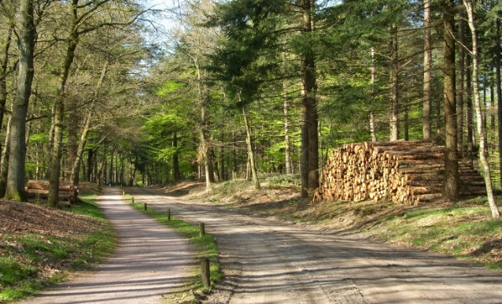

Vanaf sporthal “De Veldkamp” te Haarle starten vijf afwisselende routes.

De routes lopen vanuit het dorp Haarle richting Hellendoorn.

De langere afstanden (30 en 40 km) gaan verder richting Krönnenzommer en maken een uitstapje door het mooie Reggedal.

In de bekende “witte” tent van Wandelsport Haarle heeft u gelegenheid om uit te rusten en wat te eten en te drinken.

Alle deelnemers ontvangen tijdens de wandeling een appel, aangeboden door Zorgsaam Nijverdal-Hellendoorn.

De route is bewegwijzerd en u krijgt een uitgebreide routebeschrijving mee.

Op beide dagen worden dezelfde routes aangeboden.

De Sallandse Heuveltocht is een prima training voor een of DE vierdaagse.

De afstanden en starttijden zijn:

30 en 40 km tussen 8.00 en 9.00 uur

20 km tussen 8.00 en 11.00 uur

15 km tussen 9.00 en 13.00 uur

8 km tussen 9.00 en 14.00 uur

De start is bij sporthal “De Veldkamp”

Veldkampsweide 1a

7448 RB Haarle

Inschrijven kunt u op 7 en 8 juni vanaf 7.45 uur bij het startbureau.

De kosten bedragen € 5,00 en leden KWBN krijgen 1 euro korting.

Leden van Wandelsport Haarle mogen 1 dag gratis meelopen.

Kinderen t/m basisschoolleeftijd mogen gratis mee wandelen.

De organisatie hoopt vele wandelaars te ontmoeten.

Voor meer informatie: [www.wandelsporthaarle.nl](http://www.wandelsporthaarle.nl)